«УТВЕРЖДАЮ»

Директор МБУК «Музей

истории города Отрадного»

___________Г.Т.Гурьянова

«____»____________2018 г.

**Положение**

**о выставке-конкурсе новогодних поделок «Новогодний саквояж» среди воспитанников детских садов и учащихся школ**

**в рамках программы «Всей семьей в музей».**

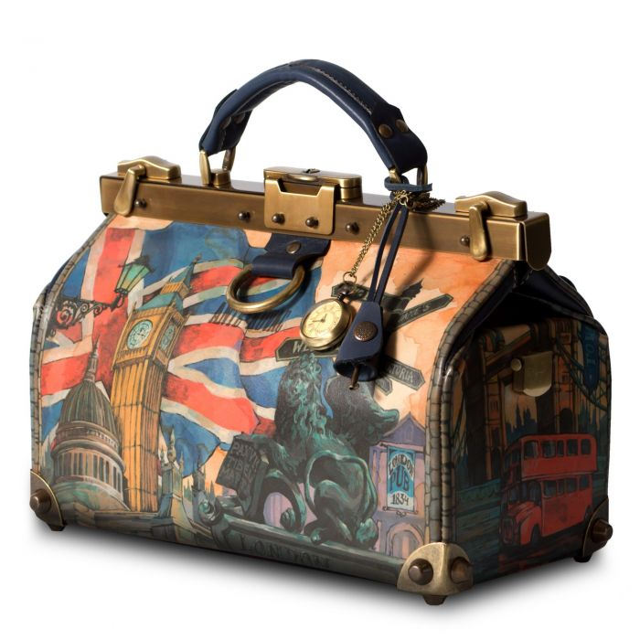**Саквояж** ([фр.](https://ru.wikipedia.org/wiki/%D0%A4%D1%80%D0%B0%D0%BD%D1%86%D1%83%D0%B7%D1%81%D0%BA%D0%B8%D0%B9_%D1%8F%D0%B7%D1%8B%D0%BA) *sac (de) voyage* — *сумка для путешествия*) — багажная принадлежность, как правило, [кожаная](https://ru.wikipedia.org/wiki/%D0%9A%D0%BE%D0%B6%D0%B5%D0%B2%D0%B5%D0%BD%D0%BD%D0%BE%D0%B5_%D0%BF%D1%80%D0%BE%D0%B8%D0%B7%D0%B2%D0%BE%D0%B4%D1%81%D1%82%D0%B2%D0%BE). [Сумка](https://ru.wikipedia.org/wiki/%D0%A1%D1%83%D0%BC%D0%BA%D0%B0) среднего или чуть больше среднего размера с небольшой ручкой (ВИКИПЕДИЯ).

1. **Общие положения**

1.1. Настоящее положение в рамках реализации программы «Всей семьей в музей» определяет порядок организации и проведения **семейного творческого конкурса «Новогодний саквояж»,** его организационно-методическое обеспечение, порядок участия **в семейном творческом конкурсе-выставке.**

1.2. Организатором Выставки-конкурса «Новогодний саквояж» является МБУК «Музей истории города Отрадного».

1.3. Выставка-конкурс, где будут представлены лучшие поделки, проводится в преддверии новогодних праздников с целью возрождения и сохранения традиций российской праздничной культуры.

1.4. Выставка-конкурс проводится с целью активизировать творческую инициативу юных горожан, способствовать развитию творческой фантазии и самодеятельного творчества, привлечь жителей города к подготовке и проведению новогодних праздников.

**2. Организаторы Выставки-конкурса**

Муниципальное бюджетное учреждение культуры «Музей истории города Отрадного».

**3. Участники Выставки-конкурса**

Для участия в выставке-конкурсе приглашаются учащиеся общеобразовательных школ, ДХШ, Школы искусств, ЦДОД, воспитанники детских садов. Приветствуются совместные работы детей и родителей.

Участники делятся на возрастные группы:

* младшая – 5 – 8 лет;
* средняя – 9 – 12 лет;
* старшая – 13 – 17 лет;
* взрослые.

**4. Сроки и этапы проведения Выставки-конкурса**

4.1. Выставка-конкурс проходит в два этапа.

4.2. Первый этап проводится в учебных заведениях города. Заявки (прил.1) на участие в выставке-конкурсе отправляются до **10 декабря 2018 года** по

***e-mail: otradniymuzei@mail.ru*** методисту музея истории города Верховцевой Ирине Геннадьевне***.***

4.3. Конкурсная комиссия определяет победителей **18 января 2019** года среди учащихся выставки-конкурса согласно критериям, указанным в пункте 5.3 настоящего Положения.

4.4. Второй этап выставки-конкурса проводится в музее истории города. Выставка лучших работ будет представлена в музее **с 12 декабря 2018 года по 22 января 2019 года.**

4.5. Награждение победителей состоится **22 января 2019 года в 13 часов** в музее истории города по ул. Первомайская, 28.

**5. Условия проведения Выставки-конкурса**

5.1. Состав жюри утверждается директором музея.

5.2. Для участия в конкурсе «Новогодний саквояж» нет ограничений в фантазийном решении.

На Выставку – конкурс можно представить:

чемодан, сундучок, портфель, авоську, корзину, сумку-игрушку, сумку-шапку, сумку-подушку, сумку-кастрюльку, сумку-коробку, сумку-шляпу волшебника, мешок Деда Мороза, рюкзак Снегурочки, узелок Снеговика, ридикюль Снежной королевы, торбу Бабы-Яги, котомку сказочного героя или любые другие вариации на заданную тему.

5.3. На Выставку-конкурс допускаются работы, выполненные из различных материалов: папье-маше, картон, ткань, дерево, пластик и др. Творческие работы должны соответствовать тематике конкурса, должны быть прочными, с хорошо прикрепленными деталями украшения, т.е. годными для транспортировки в другие помещения.

5.4. Критерии оценки творческих работ участников выставки – конкурса:

- отражение новогодней тематики;

- яркость, нарядность, образная выразительность;

- оригинальность технического решения;

- качество исполнения и оформления работы.

5.5. Каждая работа должна быть снабжена этикеткой по форме (приложение 2), не закрывающая лицевую сторону изделия.

5.6. Представленные на выставку-конкурс работы **не возвращаются** участникам**, а остаются в фондах музея.**

**5.7. Работы без заявки оцениваться не будут.**

**6. Требования к оформлению работ**

6.1. Работы должны соответствовать теме конкурса. Материалы для изготовления должны быть безопасными для здоровья детей.

6.2.Принимаются как индивидуальные, так и групповые, в т.ч. семейные работы.

6.3. **Номинации работ:**

* «Символ Нового года»
* «Очередной шедевр»
* «Ручная миниатюра»

6.4. На конкурс принимается **не более 5 работ от учреждения.**

**7. Критерии оценки работ**

* Техническое мастерство исполнения работы.
* Соответствие тематике.
* Оригинальность композиционного решения работы.
* Степень участия семьи и ребенка.
* Использование нетрадиционных материалов.

**8. Итоги Выставки - конкурса**

8.1.Жюри определяет победителей в каждой номинации (1-3 места).

8.2. Победители награждаются грамотами и призами, участники сертификатами.

8.3.Итоги конкурса и фото поделок победителей будут размещены на сайте музея истории города Отрадного ***http://new.museum-otradny.ru.***

http://www.playing-field.ru/img/2015/052019/0120924

*Приложение 1*

**Заявка**

**на участие в Выставке-конкурсе Музея истории города Отрадного**

**«Новогодний саквояж».**

Образовательное учреждение_________________________________________

__________________________________________________________________

Направляет для участия в городской Выставке-конкурсе на лучшую поделку: __________________________________________________________________

__________________________________________________________________

(Ф.И.О. возрастная группа) руководителя работы)

__________________________________________________________________

(Ф.И.О. контактный телефон), адрес учреждения, телефон)

***e-mail: (учреждения) ________________________________________________***

Название работы____________________________________________________

Номинация ___________________________________________________________

Руководитель учреждения____________________________________________

(Подпись)

*Приложение 2*

Этикетка к работе

|  |  |
| --- | --- |
| Фамилия, имя |  |
| Возраст |  |
| Название работы |  |
| Номинация |  |
| Учреждение, в котором обучается участник. |  |

*Исполнитель: экскурсовод Ухина М.Н.*

*Раб. тел. 2-07 - 32*